２００８年３月１７日

３大美容系アミノ酸＋コラーゲン入りドリンク
健康食品「リメイクしみわたる爽やかコラーゲン」
通信販売で新発売！！

協和発酵（東京都千代田区 社長：松田 譲）は、美容成分として重要なコラーゲンと３種類のアミノ酸をたっぷり配合したドリンクタイプの健康食品『リメイクしみわたる爽やかコラーゲン』を当社１００％子会社の株式会社協和ウェルネスを通じて３月１７日から通信販売により新発売します。

コラーゲンは体内のたんぱく質の３０％を占めており、ほとんどの組織に存在する、美容と健康に重要な成分です。しかしながらその量は年齢とともに減少してしまうため、しっかり補給することがおすすめです。

本製品には、しっかりとコラーゲンを吸収できる「発酵コラーゲンペプチド」^{＊１}を採用。さらに、コラーゲンの中に多く含まれるアミノ酸を３種類配合しました。コラーゲンとは、１８種類のアミノ酸が長く繋がった鎖のようなもので、たんぱく質の一種です。コラーゲンにはアミノ酸の「グリシン」「プロリン」「アラニン」が特に多く含まれていて（図１参照）、これらはコラーゲンの素ということができます。

『リメイクしみわたる爽やかコラーゲン』は、コラーゲン特有の味やにおいを発酵の力でまろやかにしたコラーゲン原料を使用し、飲みやすい白桃味にしました。容器にはカート缶（紙製）を使い、リサイクル可能な飲みきりタイプです。みなさまに手軽に美味しくコラーゲンを補給いただき、内側から美容と健康をサポートしたいと当社は考えています。

◆＊１；コラーゲン自体は分子が大きいため、そのままの状態では吸収されず、アミノ酸程度まで分解された状態で体内に取り込まれます。「発酵コラーゲンペプチド」は、コラーゲンをペプチドの状態に低分子化したもので、吸収性が高くなっています。

◆ 図１
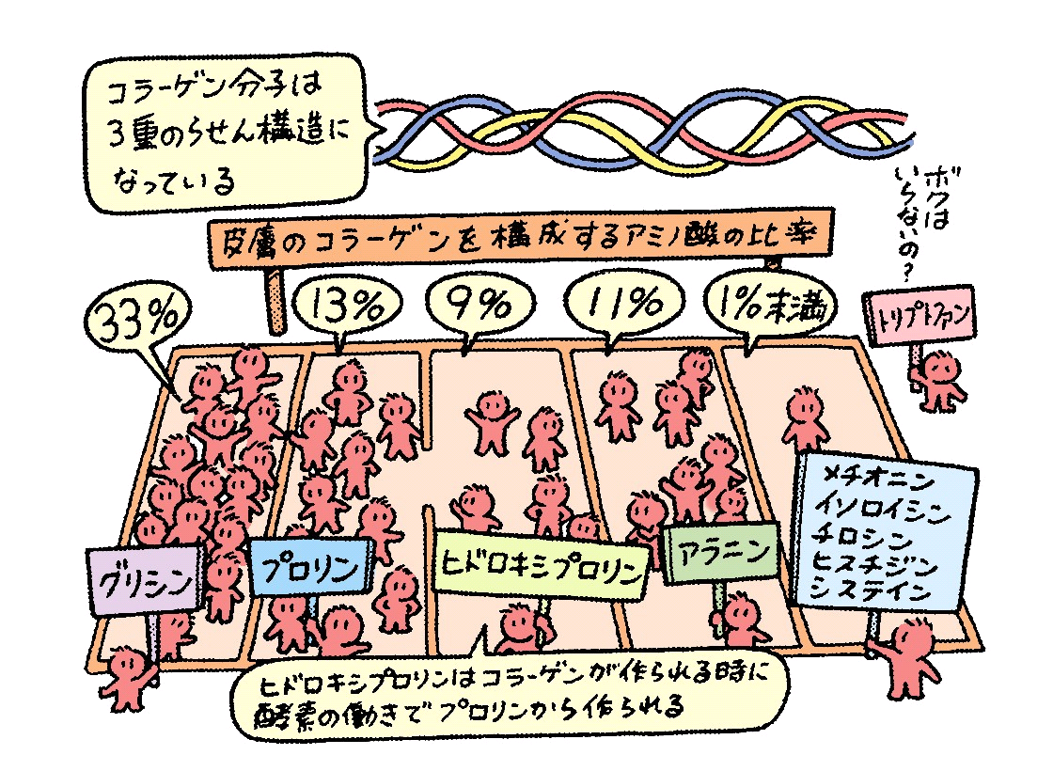
「アミノ酸バイブル」三水社．2002年

【製品概要】

● 製品名 『リメイクしみわたる爽やかコラーゲン』
● 内容量（１ケース） 125ml×30本
●１日の目安 １本
● 販売価格 １ケース 6,600円 (消費税込み)
- 栄養成分表示（１本125mlあたり）
エネルギー | 64kcal | 炭水化物 | 9g
たん白質 | 8g | ナトリウム | 0g
脂質 | 0g

コラーゲン | 5g | プロリン | 830mg
グリシン | 800mg | アラニン | 320mg

● 販売者 協和発酵工業株式会社 (東京都千代田区大手町1-6-1)
● 総発売元 株式会社協和ウェルネス(東京都中央区日本橋箱崎町36-2)

● お客様からのお問い合わせ先
通話料無料 0120-80-7733 (日曜・祝日を除く 9:00～21:00)
注文先
[電話] 0120-80-7733（日曜・祝日除く 9:00～21:00）
[FAX] 0120-80-2227（24時間受付）
[ハガキ] 〒103-8790 東京都中央区日本橋箱崎町36-2
株式会社協和ウェルネス 通信販売部 行き
[ホームページ] http://www.kyowaremake.jp/

以上

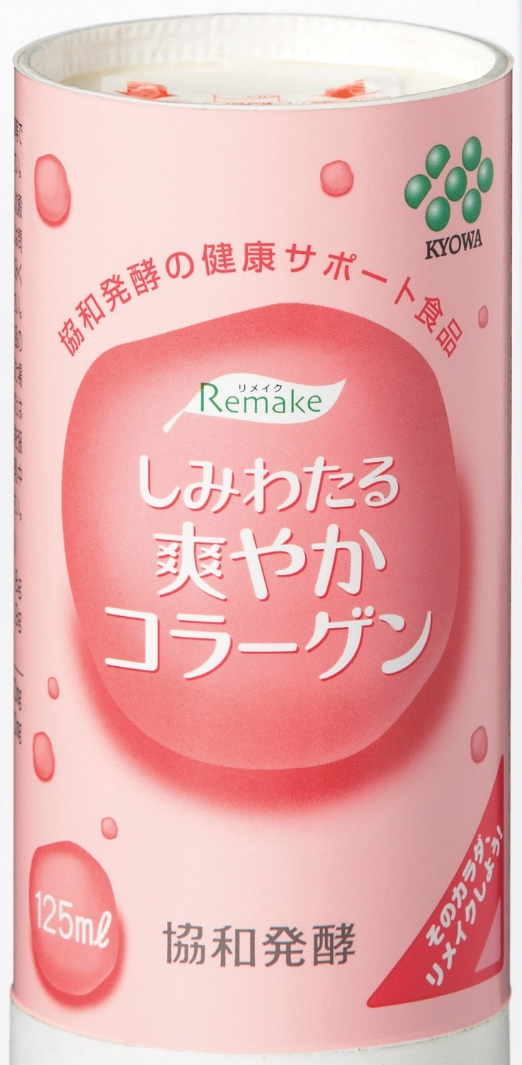

本件についてのお問い合わせ先
協和発酵 コーポレートコミュニケーション部
電話 ０３（３２８２）１９０３
東京都千代田区大手町一丁目６番１号

〔消費者から製品についてのお問い合わせ先〕
お客様窓口 ０１２０（８０）７７３３
（９：００～２１：００ 日曜・祝日は除く）

